ΜΕΝΟΥΜΕ ΣΠΙΤΙ – ΚΑΙ ΖΩΓΡΑΦΙΖΟΥΜΕ ΤΗ ΖΩΗ ΜΕ ΤΟΝ ΚΟΡΩΝΟΪΟ

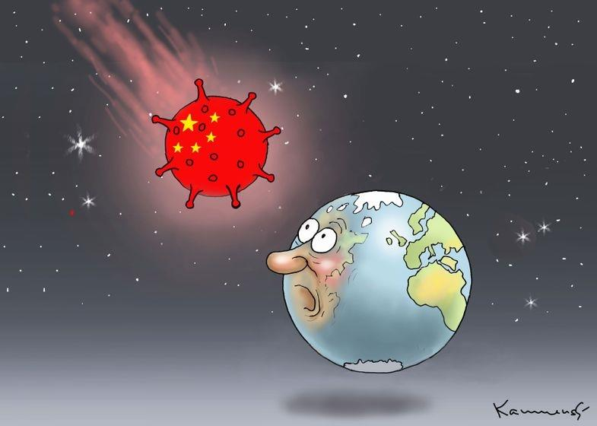

Αγαπημένοι μου μαθητές γειά σας
Εύχομαι Υγεία Δύναμη και Ψυχραιμία σε όλους αυτές τις δύσκολες και περίεργες μέρες του κορωνοϊου.
Η δεύτερη άσκηση πρόκληση που θα σας προτείνω εδώ, έχει να κάνει ακριβώς μ'αυτό το μικρό πλασματάκι που μπήκε στη ζωή μας με το έτσι θέλω, έκλεισε τα σχολεία μας, (ίσως και τις δουλειές των γονιών μας) και μας ανάγκασε να μένουμε σπίτι. Δεν θα αφήσουμε φυσικά αυτό το αόρατο τερατάκι να μας τσακίσει το ηθικό ούτε και θα το βάλουμε κάτω!

ΜΕΝΟΥΜΕ ΣΠΙΤΙ λοιπόν και....
- Φροντίζουμε να περνάμε το χρόνο μας δημιουργικά
- Βρίσκουμε την ευκαιρία να ασχοληθούμε με πράγματα που μας αρέσουν
- Διαβάζουμε
- Χαιρόμαστε τα άτομα της οικογένειάς μας κοντά μας
- Κρατάμε την επαφή με το σχολείο μας και κάνουμε τα μαθήματα μας
ΚΑΙ ΦΥΣΙΚΑ...
ΖΩΓΡΑΦΙΖΟΥΜΕ
Ετσι λοιπόν η δεύτερη εργασία – πρόκληση που σας προτείνω λέγεται...
ΜΕΝΟΥΜΕ ΣΠΙΤΙ ΚΑΙ ΖΩΓΡΑΦΙΖΟΥΜΕ ΤΗ ΖΩΗ ΜΕ ΤΟΝ ΚΟΡΩΝΟΪΟ
Βρείτε λοιπόν ότι υλικά έχετε στο σπίτι....
Στυλό, Μολύβια, Μαρκαδόρους, Ξυλομπογιές, Χρώματα, Πινέλα, Χαρτιά, Παλιά περιοδικά για κολάζ, και ξεκινήστε!
Μπορείτε ακόμα και να χρησιμοποιήσετε ένα πρόγραμμα ηλεκτρονικής σχεδίασης, ή και φωτογραφία.
Φτιάξτε σκιτσάκια, γελοιογραφίες, σχέδια, ζωγραφιές, πίνακες, φωτογραφίες που να περιγράφουν, να διακωμοδούν ή να αναλύουν τη ζωή μας με τον κορωνοϊό και στείλτε τά μου στο
tinatsi@yahoo.gr
να τα δώ, να σας καμαρώσω, και να τα ανεβάσουμε στην ιστοσελίδα του σχολείου.

Παρακάτω σας παρουσιάζω τέσσερα έργα καλλιτεχνών που αναφέρονται στην επικαιρότητα της εποχής τους

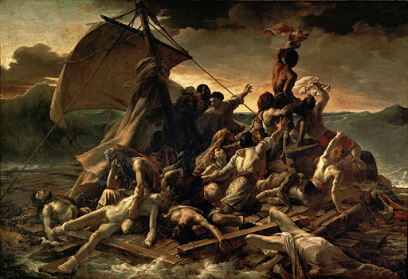
Πρώτα πρώτα η “σχεδία της μέδουσας” του Theodore Géricault – Θεοδόρ Ζερικώ.
Αναφέρεται σε ένα ναυάγιο που συγκλόνισε την επικαιρότητα της εποχής του... (1816) Για να διαβάσετε ολόκληρη την ιστορία αλλα και για να δείτε πιό παιδικό τραγουδάκι αναφέρεται σε αυτήν ανοίξτε το σύνδεσμο...
http://www.newsville.be/i-sxdia-tis-medousas-i-istoria-enos-diasimou-pinaka/

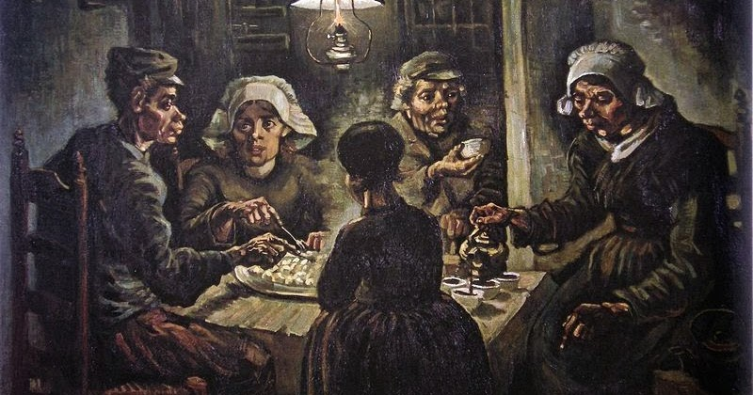
Οι περίφημοι “πατατοφάγοι” του Βινσεντ Βαν Γκογκ. 1885
όπου ο ζωγράφος απεικονίζει με απίστευτο ρεαλισμό την καθημερινή σκληρή ζωή των αγροτών και των ανθρακορύχων της εποχής του.
Περισσότερες πληροφορίες για τον πίνακα εδώ:
http://users.sch.gr/DEMIRAKOU/wordpress/?p=179

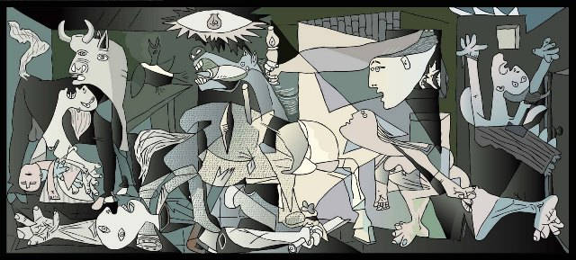

Και φυσικά, η περίφημη Γκουέρνικα του Πάμπλο Πικάσο (1939) οπου ο καλλιτέχνης χρησιμοποιώντας την απεικόνιση μίας μικρής ισπανικής πόλης τη στιγμή της ολοκληρωτικής καταστροφής της – γεγονός που η κοινωνία μαθαίνει απο τις εφημερίδες – κάνει μια καταγγελία συνολικά στη φρίκη του πολέμου αλλά και τη βία του φασισμού. Μία ιστορία λέει οτι σε μία έκθεση, μπροστά στην γκουέρνικα, κάποιος γερμανός αξιωματικός πλησίασε τον πικάσο και τον ρώτησε...
-εσείς το κάνατε αυτό; (εννοώντας το έργο)
-όχι... εσείς το κάνατε απάντησε ο Πικάσο (εννοώντας οτι η βίαιη καταστροφή που απεικονίζεται στον πίνακα ήταν έργο των γερμανικών στρατευμάτων)
για περισσότερες πληροφορίες για το έργο...

http://users.sch.gr/marianezi/e-learning/war%20and%20art.htm

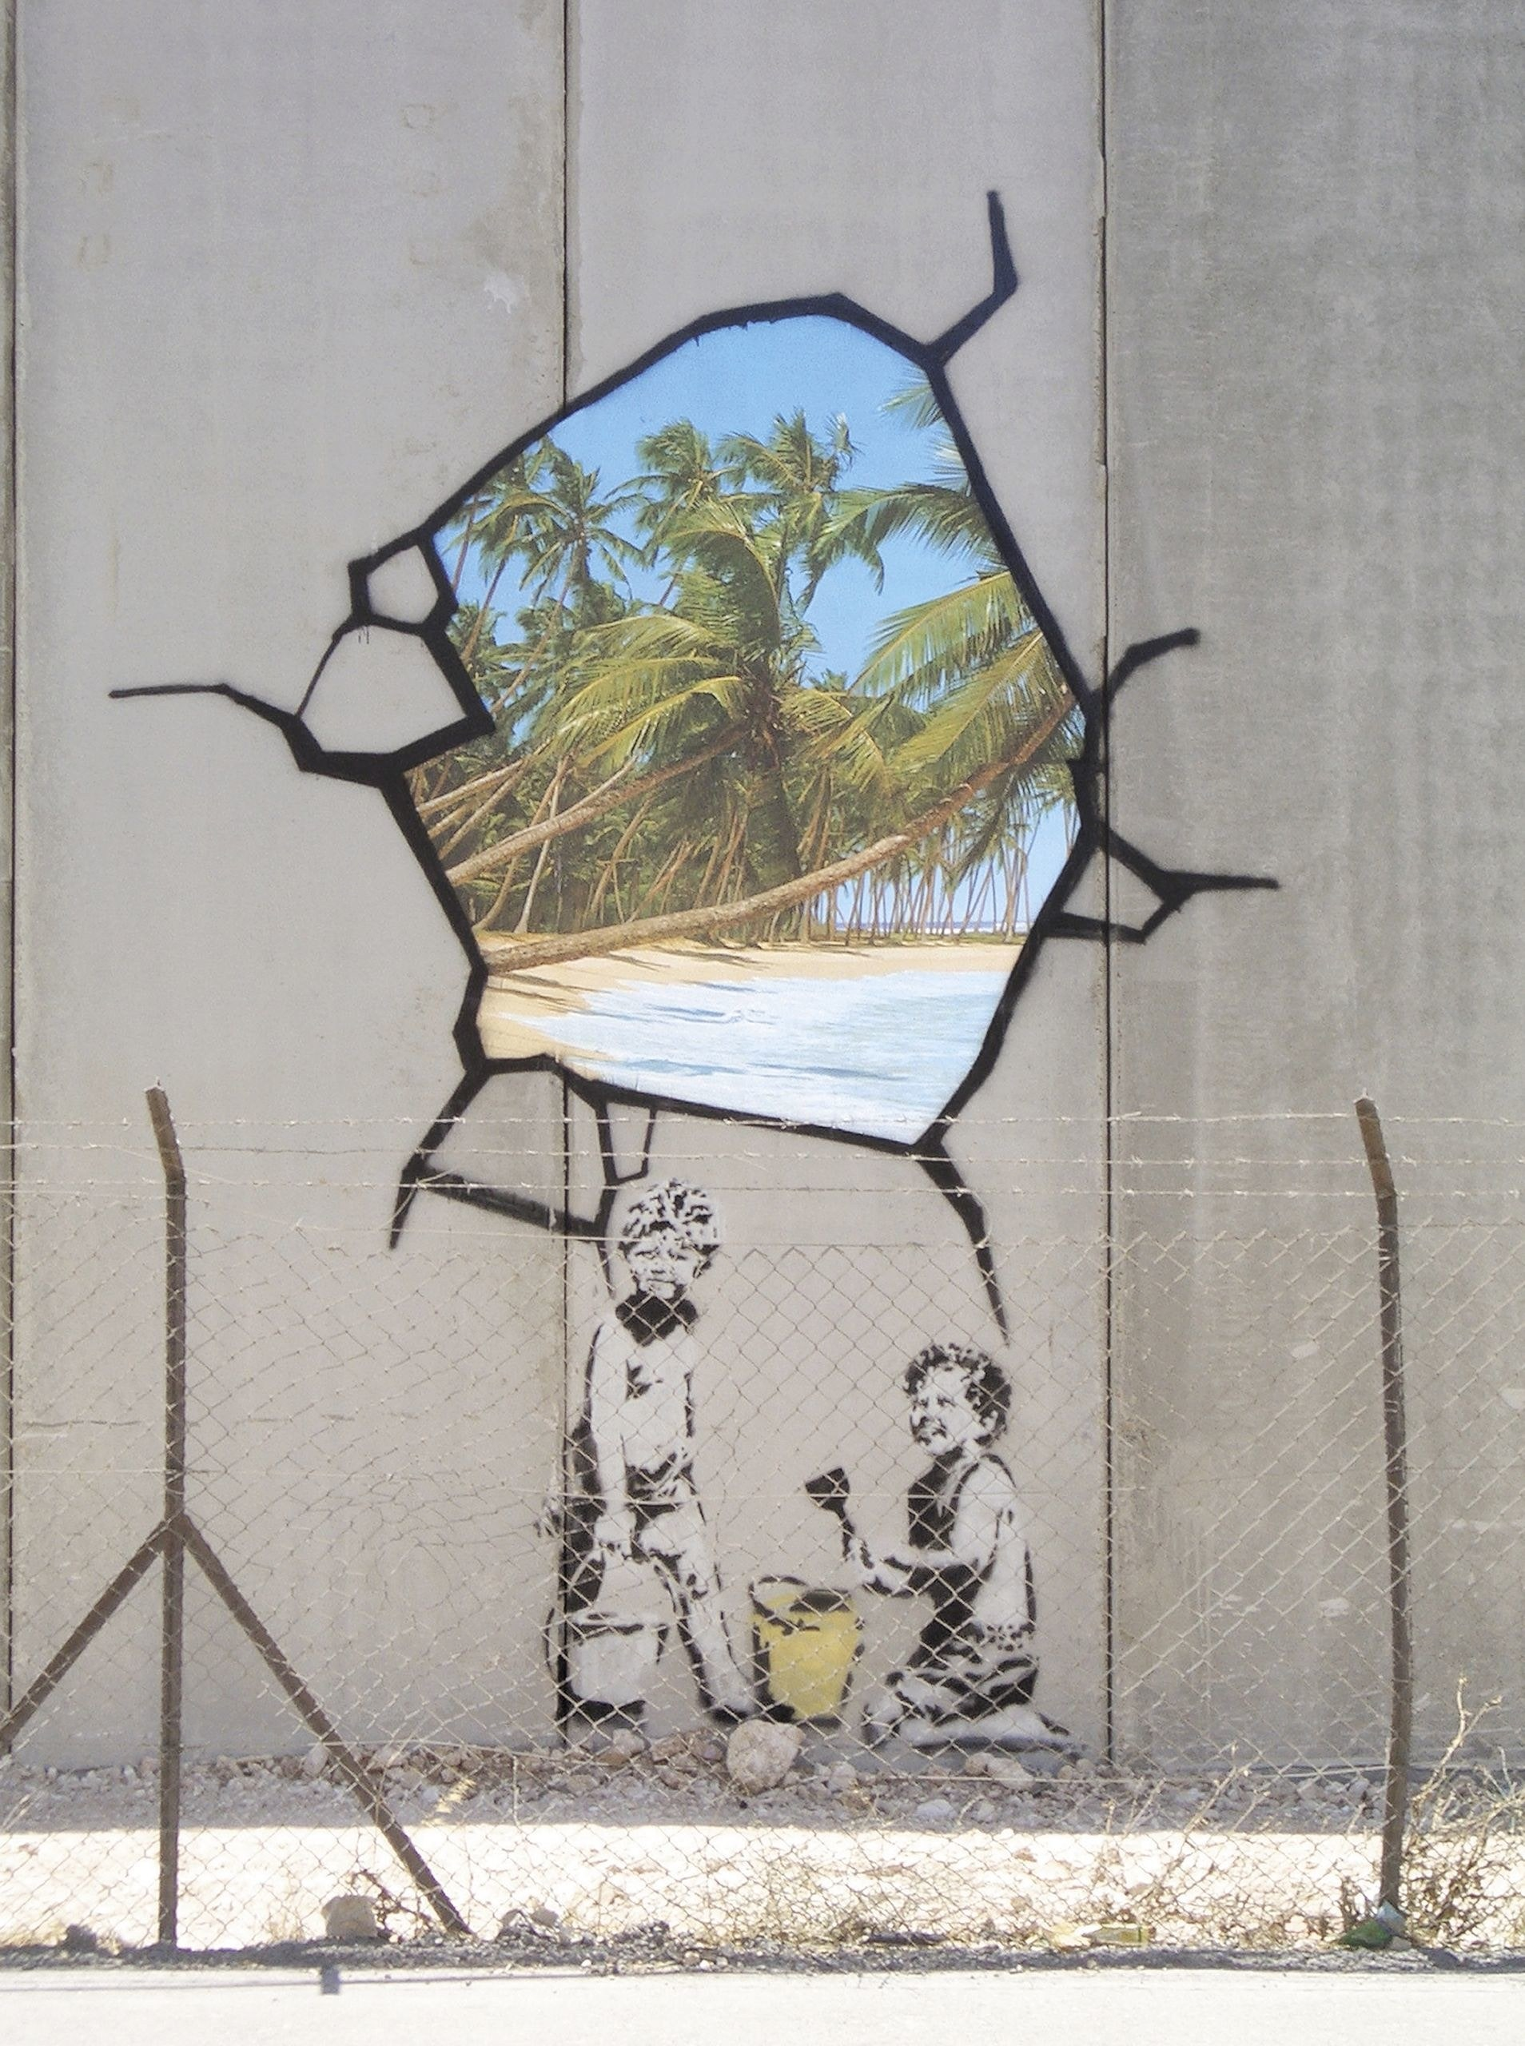
Τέλος, ένας σύγχρονος καλλιτέχνης της τέχνης του δρόμου (street art) ή αλλιώς ένας καλλιτέχνης του γκράφιτυ – Banksy- που ζωγράφισε πάνω στο τείχος της λωρίδας της γάζας παράθυρα που δείχνουν ανοίγματα χρωματιστών φυσικών παραδείσων. Μπροστά σ αυτά τα παράθυρα ζωγραφίζει παιδιά να παίζουν και να ονειρεύονται μια ζωή ειρηνική και όμορφη.

Περιμένω με ανυπομονησία να δώ τα έργα σας στο:
tinatsi@yahoo.gr

